臺北市立大同高級中學國中部106學年度第1學期九年級地球科學科第一次定期評量試題檢討分析與具體建議表
範圍 | 年級 | 試題統整分析 | 說明
自然與生活科技第五冊第五章 | 九 | - 題型：單選題，共25題，每題1分。  - 難易度中等：易(4)中(19)難(2)  - 鑑別度上：上(15)中(4)下(6)  - 符合範圍內階段能力指標與課綱內容細目  - 題數適中、難易度中等、題意清楚、圖片清晰、排版及字體大小合宜。  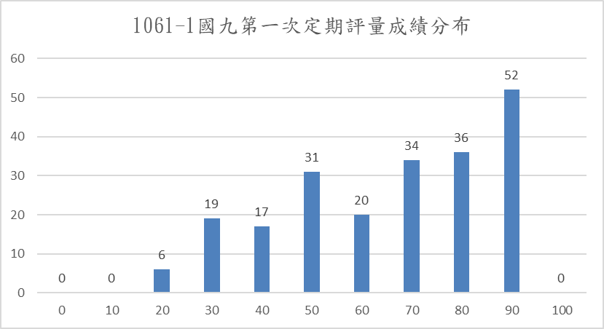 | ㄧ、本學期首次實施地球科學科與理化科合併出題，依節數比例配分，理化命題第1～25題，每題3分；地科命題第26～50題，每題1分。  二、多數無法100分的學生均錯在地科題目，檢討考卷時，向學生強調以下幾點：  (一)地科時數少，且為新接觸的科目，必須課後多花時間練習，以熟悉學科語言(看懂題目問什麼)。  (二)調整上課學習的方法和態度。上課時已經把評量重點透過活動帶入，學生要能自己做筆記，另外，老師自行命題的小白卷、大白卷和習作題，都已經在幫同學複習重點，學生若能確實訂正和理解，段考應該不難拿高分。  (三)地科命題難度設定中等偏難，主要是訓練學生冷靜面對中高層次考題，多練習推理能力，以期在會考時，能以平常心應考。因此，地科很少設計基本記憶型送分題。  三、總計6題低鑑別度的題目中，僅有第27題難度較高(答對率29.3%)，其餘均為中等至簡單程度的試題。考題主要是讓學生思考水資源不足的原因，問為何人類真正能利用的淡水並不多？甲：約97％存在海洋中，乙：約2％淡水以冰的型態存在寒冷地區，丙：地下水、河水和湖水等淡水資源占全球水體總量僅約1％，丁：水庫的數量有限。有40%的學生認為甲乙丙丁都是原因，無法仔細釐清水庫的水還是來自於降水，並非蓋愈多水庫就愈多水可用。  三、以下題目學生作答表現上欠佳，宜於試後加強說明：  - 第33題答對率為42.33%，肇因於絕大部學生在寫題組型題目時，都容易忽略題幹敘述；而且，學生面對超抽地下水的議題時，偏向「記憶」超抽地下水容易導致海水倒灌、地層下陷等現象，而非去「理解」，綜合以上原因，故大部分學生無法由題幹的引導選出正確答案。  - 第41題答對率為34.42%，類似第33題，學生忽略題幹敘述，以致失去判斷河流上下游的資訊。  - 第49題答對率為25.58%。題目為：下列何者為礦物？(A)南極冰山 (B)珍珠 (C)石油 (D)煤。約41%的學生答「煤」，可見學生在學習與舊經驗很有關的新知時，若沒有透過很清楚的認知衝突，他們還是傾向於拿出錯誤的舊知識來應用。

